附件1

安徽省2026年度部分医用耗材带量联动采购产品信息维护模块操作手册

一、账号登录
（一）招采子系统登录：用户通过输入门户系统的账号、密码登录。

（二）安徽医保公共服务网：用户在安徽医保公共服务网注册并认证后，输入系统的账号、密码登录后跳转到招采子系统。
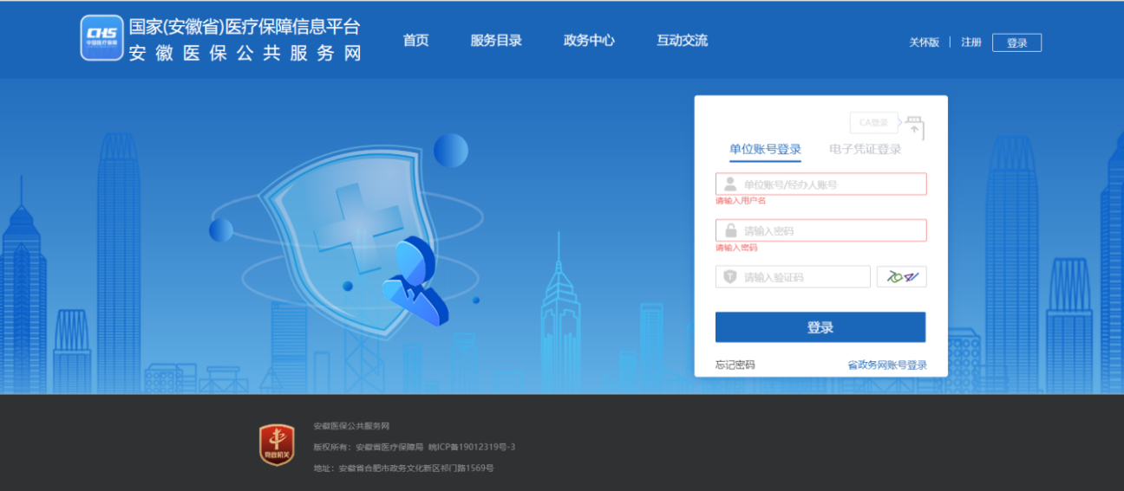

二、操作使用指南

（一）生产/申报企业

1.产品信息维护

（1）功能描述
生产/申报企业维护产品信息；

（2）操作权限
产品查询、编辑等操作；

（3）操作流程
【耗材带量联动-产品信息维护】
①查询：按项目名称、流水号、产品名称、注册证编码等查询；
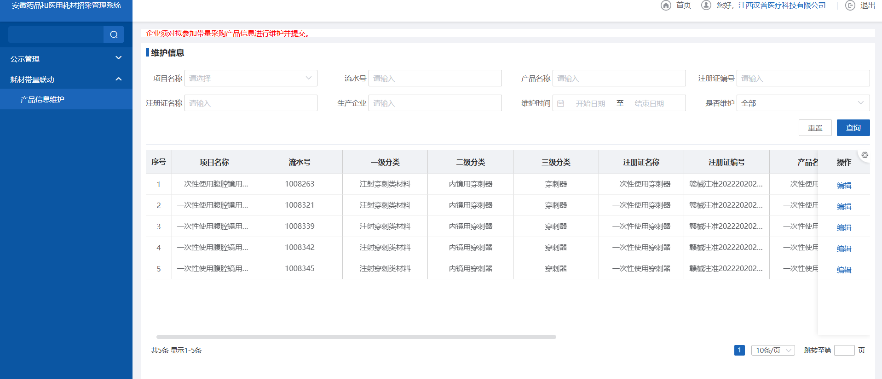
②编辑：选择数据，点击【编辑】按钮，进入编辑页面，输入信息后提交；
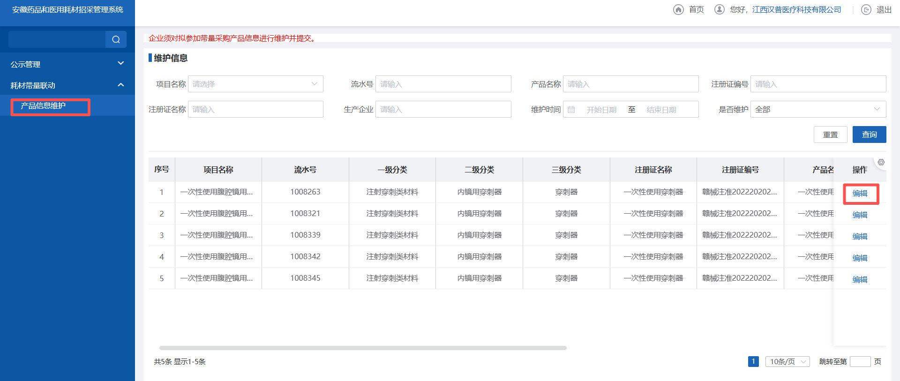
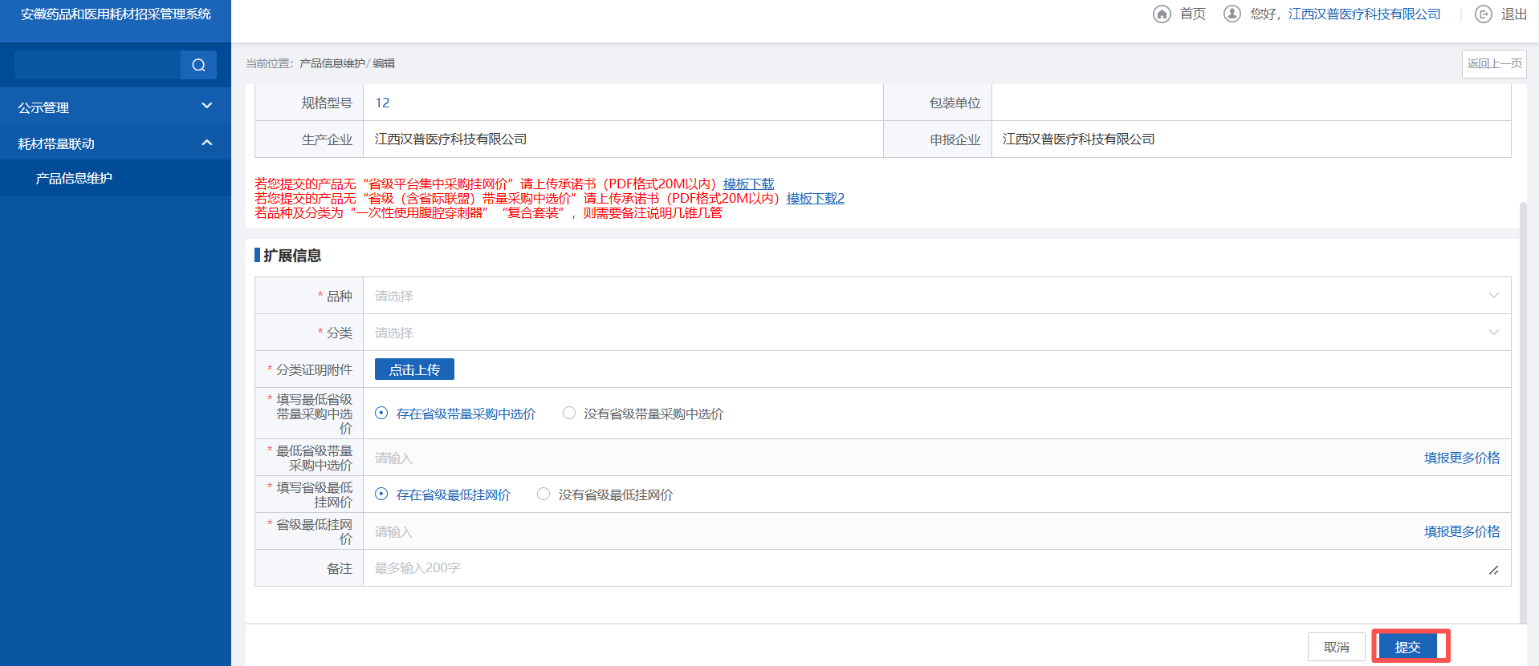

（4）注意事项
①超过项目的截止日期，企业无法提交；
②超过项目的公示截止日期，企业无法看到公示数据。

（二）公示管理

1.产品信息维护公示

（1）功能描述
产品信息维护公示；

（2）操作权限
产品维护公示查询；

（3）操作流程
【公示管理-产品信息维护公示】
①列表：展示本企业公示的产品；
②查询：可按项目名称、流水号、生产企业查询；
